

PRACOVNÍ LIST

Alternativní zdroje energie

Název projektu: |  | Investice do vzdělání nesou nejvyšší úrok
Číslo projektu: |  | CZ.1.07/1.5.00/34.0521
Číslo a název šablony: |  | V/2 - Inovace a zkvalitnění směřující k rozvoji odborných kompetencí žáků středních škol
Téma sady: |  | Elektroenergetika pro žáky 4. ročníků střední školy
Téma: |  | Alternativní zdroje energie
Číslo materiálu: |  | VY_52_INOVACE_03_26_KEZU
Druh učebního materiálu: |  | Pracovní list
Předmět: |  | Elektroenergetika
Ročník: |  | 4
Třída: |  | Z4K
Autor: |  | Ing. Zuzana Kerndlová
Datum vytvoření: |  | 29. 8. 2013
Datum ověření: |  | 28. 3. 2014
Ověřil: |  | Autor
Anotace: |  | Materiál je určen pro 4. ročníky SPŠEIT. Jedná se o pracovní list k tématu alternativní zdroje energie. Studenti si ověří znalosti z jednotlivých typů zdrojů, větrné elektrárny i fotovoltaiky.
Klíčová slova: |  | Obnovitelné zdroje, sluneční energie, větrná energie, …

ZADÁNÍ

- Jaké znáš alternativní zdroje energie?

- Využitelnost těchto zdrojů v ČR.

- Druhy větrných motorů, účinnost., při jaké rychlosti větru mohou pracovat?

- Co je to sluneční konstanta a součinitel znečištění?

- Popiš jednotlivé části fotovoltaického systému.
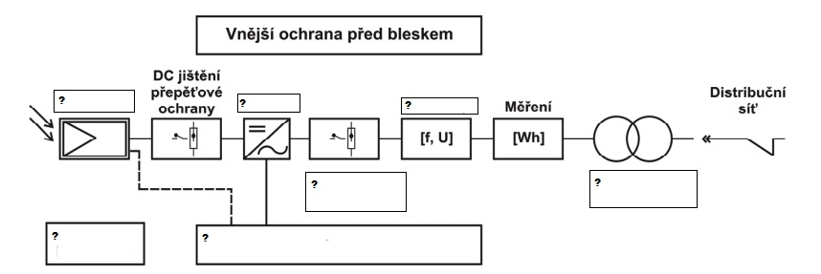

- Co je to biomasa a jak se spaluje? Popiš schéma spalování.
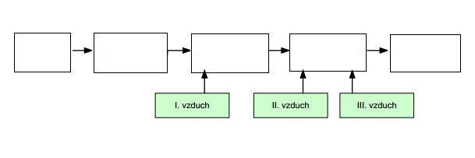
ŘEŠENÍ
- Jaké znáš alternativní zdroje energie?
Sluneční energie, geotermální energie, slapová energie, energie větru, biomasa,…

- Využitelnost těchto zdrojů v ČR.
V ČR je možnost využití skoro všech zdrojů energie, ale v množství, poskytujícím našimi geografickými podmínkami. Sluneční a větrná energie do 15 %, geotermální se skoro nevyužívá (nutnost hlubinných vrtů), biomasa – rozvoj použití.

- Druhy větrných motorů, účinnost., při jaké rychlosti větru mohou pracovat?
Odporové – plocha klade odpor větru a síla, která je na tuto plochu vyvozována se mění na rotační pohyb
Vztlakové – vrtulové, jsou účinnější cca 59 %

- Co je to sluneční konstanta a součinitel znečištění?
Sluneční konstanta je teoretické množství sluneční energie dopadající za jednotku času na jednotkovou plochu mimo atmosféru.
Součinitel znečištění je míra zmenšení intenzity slunečního záření. Závisí na příměsi a atm. tlaku.

- Popiš jednotlivé části fotovoltaického systému.
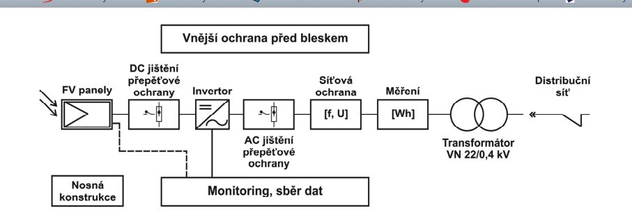

- Co je to biomasa a jak se spaluje? Popiš schéma spalování.
Biomasa je jakákoliv hmota organického rostlinného nebo živočišného původu.


